|  |
| --- |
| **BTS Services informatiques aux organisations SESSION 2024**  **Épreuve E5 - Conception et développement d’applications (option SLAM)**  **ANNEXE 7-1-B : Fiche descriptive de réalisation professionnelle (recto)** |

|  |  |  |  |
| --- | --- | --- | --- |
| **DESCRIPTION D’UNE RÉALISATION PROFESSIONNELLE** | | | **N° réalisation : RP1** |
| **Nom, prénom : IBE Shanone Tatwicia** | | **N° candidat : 02344518698** | |
| **Épreuve ponctuelle** | **Contrôle en cours de formation** | **Date :** 24/11/2023 | |
| **Organisation support de la réalisation professionnelle**  Le contexte choisi consiste à développer un site web pour SUPERCAR, une entreprise concessionnaire de voitures. | | | |
| **Intitulé de la réalisation professionnelle**  SUPERCAR souhaite donc créer son propre site web dynamique avec pour but principalement de permettre de faire des demandes d’essais en ligne à ses clients et gérer administrativement leurs demandes. | | | |
| **Période de réalisation :** 2023  **Lieu :** MCCI Business School  **Modalité :  Seul(e)  En équipe** | | | |
| **Compétences travaillées**  Concevoir et développer une solution applicative  Assurer la maintenance corrective ou évolutive d’une solution applicative  Gérer les données | | | |
| **Conditions de réalisation[1] (ressources fournies, résultats attendus)**  Ressources fournies: Contexte de projet, besoins et missions  Résultats attendus: Site Web Dynamique avec documentations techniques | | | |
| **Description des ressources documentaires, matérielles et logicielles utilisées[2]**  Bootstrap: Pour le framework  Wamp pour développement en local MySql comme SGBD  Gantt et Sheets de google : Pour planification des taches  Analyse-SI: Pour la création du MCD et de la Base de données  JQuery: Pour les animations sur l’affichage du site  HTML,CSS et PHP comme langage utilisé | | | |
| **Modalités d’accès aux productions[3] et à leur documentation[4]**  Accès Production : <https://shanone.alwaysdata.net/> pour accès client.  Login : [nonci@gmail.com](mailto:nonci@gmail.com) MDP : Nonci    <https://shanone.alwaysdata.net/Admin/login.php> pour accès à l’admin.  Login : 1 MDP : 44b13e9b746a3193  Documentation : <https://github.com/IShanone/Supercar> | | | |
| **BTS Services informatiques aux organisations SESSION 2024**  **Épreuve E5 - Conception et développement d’applications (option SLAM)**  **ANNEXE 7-1-B : Fiche descriptive de réalisation professionnelle**  **(verso, éventuellement pages suivantes)** | | | | | |
| **Descriptif de la réalisation professionnelle, y compris les productions réalisées et schémas explicatifs**  LE PROJET SUPERCAR :  SUPERCAR, à l’origine, est une société spécialisée dans la vente des voitures de diverses marques depuis 2009.  Elle souhaite créer son propre site web qui permettrait aux utilisateurs du site de faire des demandes d’essai de ses voitures.  **BUTS DU SITE:**   * Permettre aux clients de consulter les voitures * Permettre aux clients membres de faire des demandes d’essais * Informer les clients sur l’entreprise * Informer les clients sur les services offerts * Permettre la gestion des demandes d’essais et des voitures publiés par les administrateurs.   Le site web sera constitué de 2 parties, une partie administrateur et une partie client, la partie administrateur ne sera visible que pour les administrateurs du site web.  La partie client permet aux utilisateurs d’effectuer des demandes d’essais. Seul un utilisateur qui est enregistré au site web peut effectuer une demande en se connectant son compte.  La partie administration n’est accessible qu’aux administrateurs, elle permet d’ajouter des nouvelles voitures, supprimer et les modifier.  **MOYENS DE PRODUCTION :**   * Création du MCD et Script SQL * Utilisation de MySQL * Hébergement du site en ligne avec FileZilla pour le transfert de dossiers * Gant et google Sheets pour la suivie du projet   Réalisation du site web dynamique en utilisant:  -Bootstrap, un Framework CSS frontend pour le design des parties client  -VSC un IDE pour la programmation en PHP, CSS, HTML et JavaScript  -Wamp Server pour les jeux de tests en local  **REALISATION DES PRODUCTIONS :**  -Réalisation du rapport de projet  -Création de la base de données  -Développement d’une application dynamique et responsive  -Usage d’au moins un déclencheur et procédure stockée  -Développement d’une procédure stockée  -Développement d’un déclencheur  **PARTIE CLIENT :**  La page d’acceuil :  La Barre De Navigation est composée de plusieurs Rubriques  : Accueil, Voitures, Services, Demande Essai, Contact et une icône de fontawesome . | | | | |

L’internaute va donc créer un profile qui va ensuite être stocké dans la base de donnée.

Formulaire de login : Formulaire d’inscription :

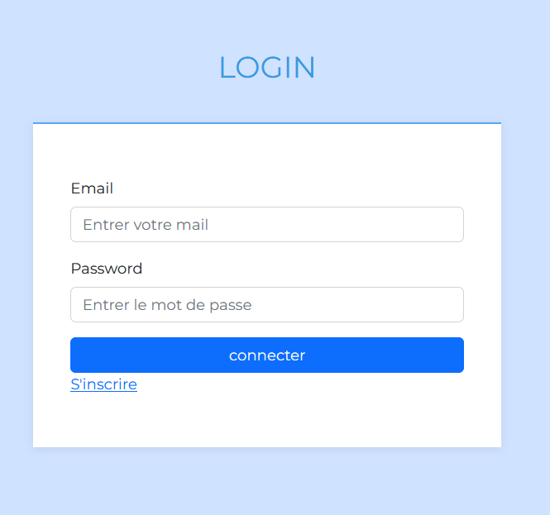 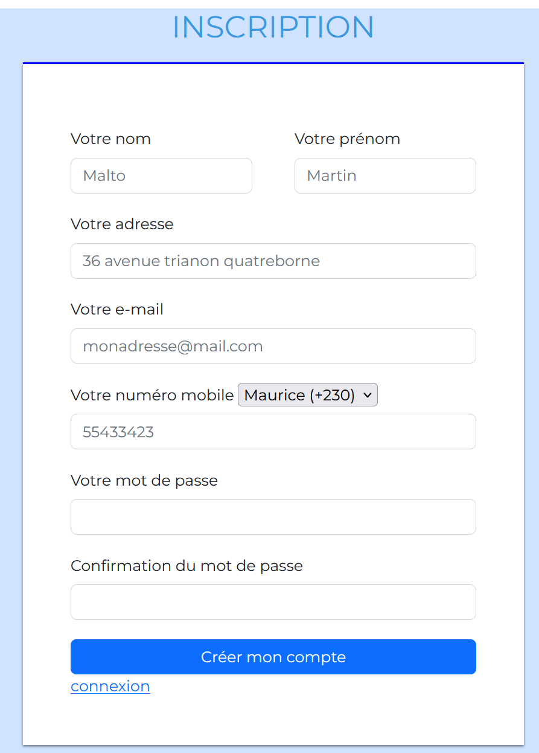

Formulaire de demande d’essai : Comment faire une demande d’essai chez SUPERCAR ?

* Se rendre dans la section 

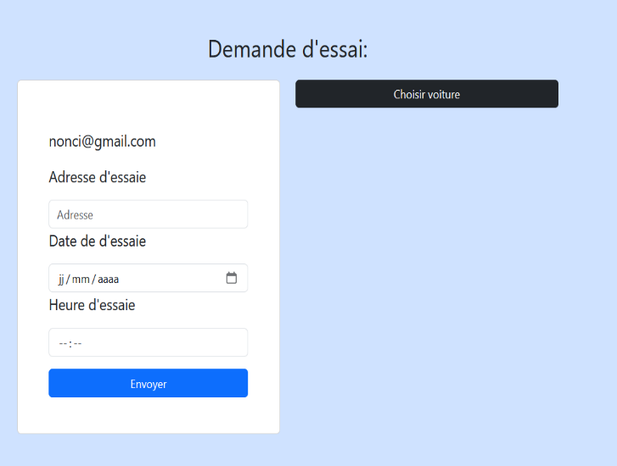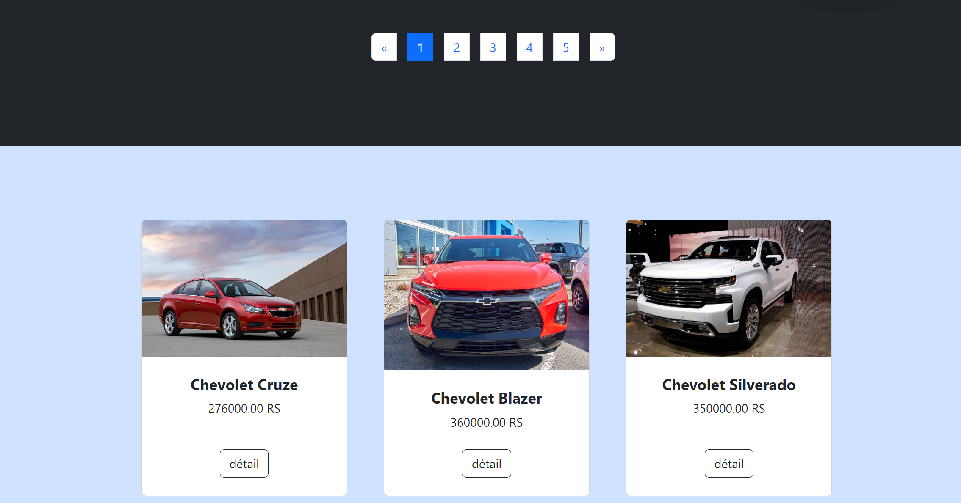

Permet de choisir une voiture pour effectuer une demande d’essai

Cliquez ensuite sur “detail”

Pour effectuer la demande d’essai de la voiture

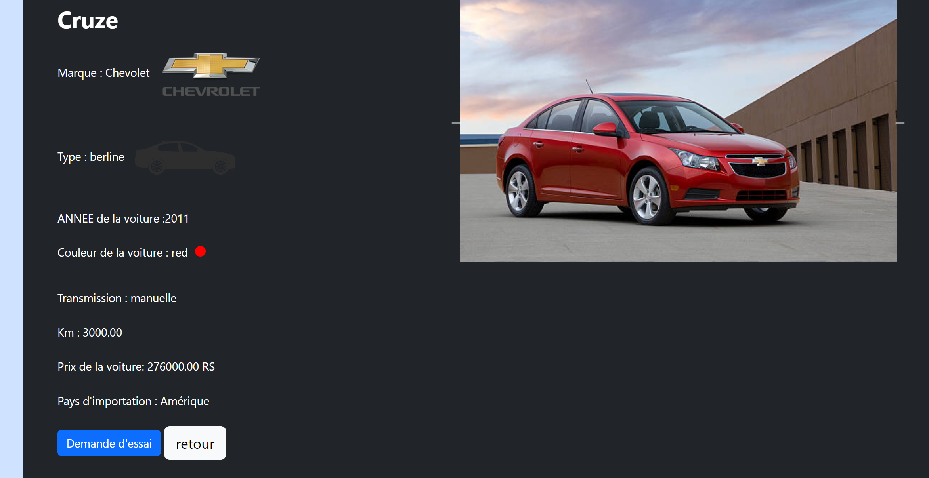

Pour choisir une autre voiture

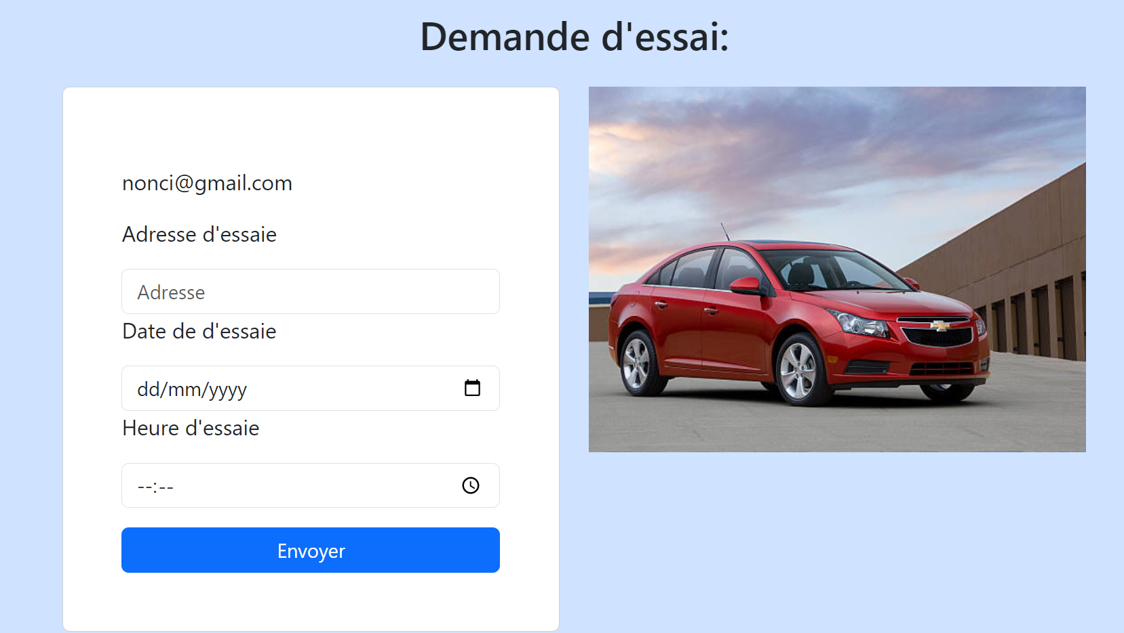

Une fois les champs remplis, cliquer sur le bouton envoyer

Formulaire de Contact :

Responsive :

Sur PC(Exemple De Produit est un Ordinateur Portable): Résolution de1920x1080

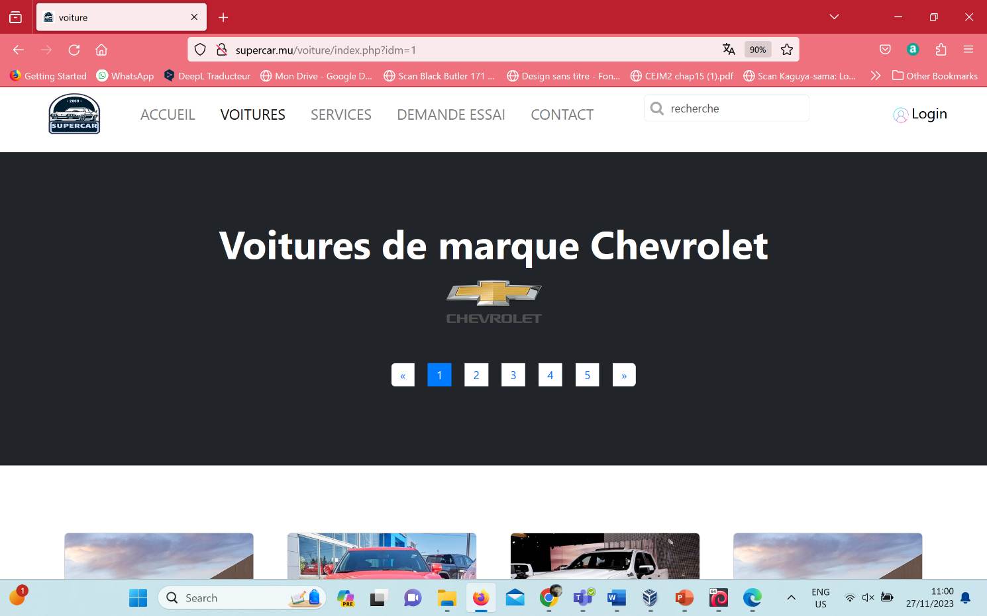

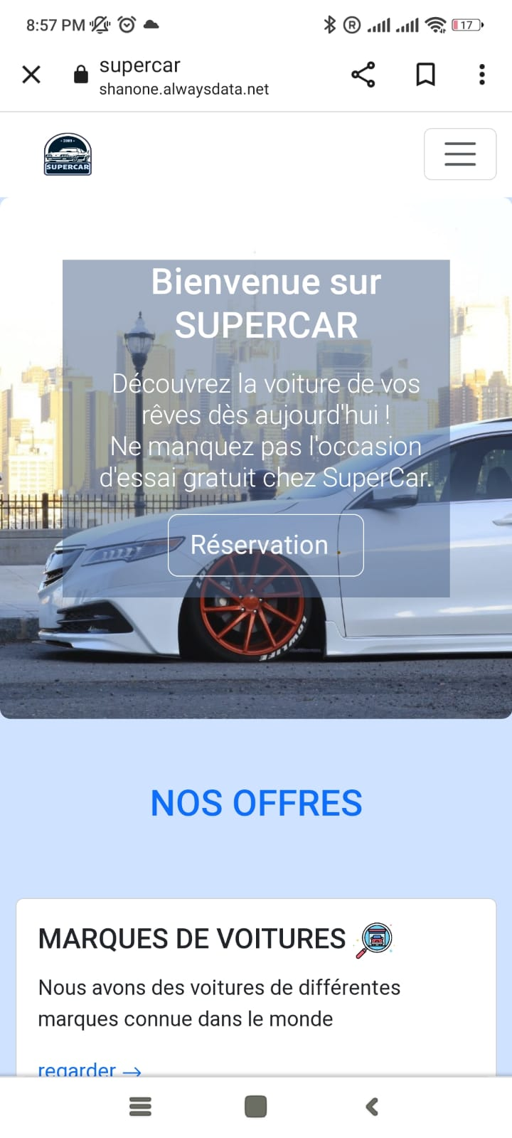

Sur Smartphone(La Bar De Navigation devient un menu DropDown):

Résolution de 6.4 Inches, 84.9% screen-to-body-ratio

**PARTIE ADMIN :**

Saisie du login inscrit dans la base de donnée Admin

Liste des voitures :

Pour ajouter une voiture

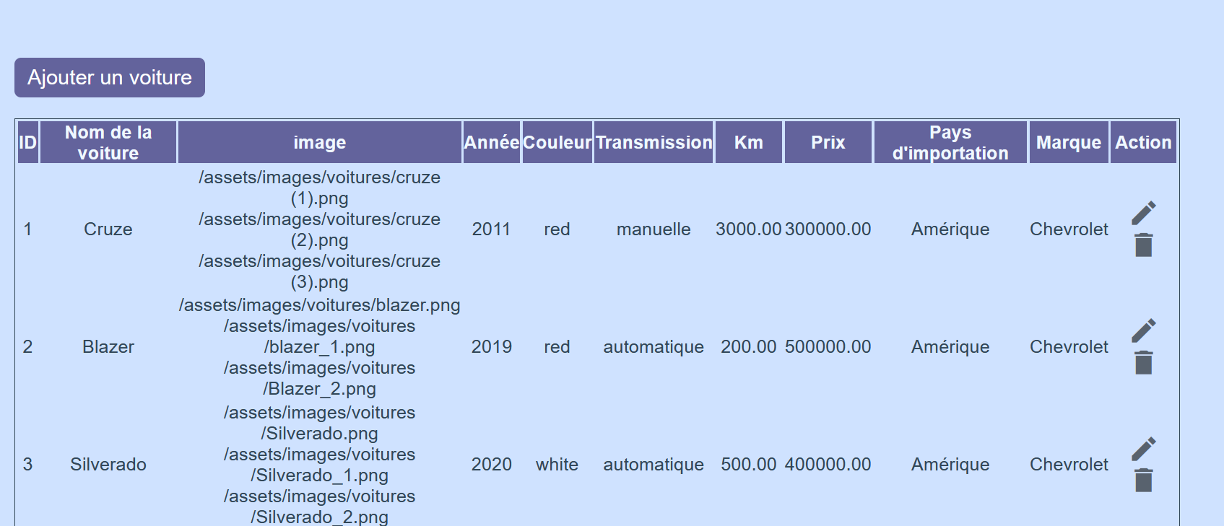

Pour modifier

Pour supprimer

**Procedure stockée :**

La procedure stockée est un code MySQL qui va vérifier les informations d'identification d'un utilisateur (nom d'utilisateur et mot de passe) et enregistrer la connexion dans une table d'historique des connexions.

**DELIMITER //**

**CREATE PROCEDURE ConnexionUtilisateur(  
    IN p_nom_utilisateur VARCHAR(255),  
    IN p_mot_de_passe VARCHAR(255),  
    OUT p_connexion_reussie BOOLEAN  
)  
BEGIN  
    DECLARE v_mot_de_passe_correct VARCHAR(255);**

**-- Vérifier si l'utilisateur existe et récupérer le mot de passe associé  
    SELECT mdp_client INTO client where  mdp_client = mot_de_passe;**

**-- Vérifier si le mot de passe est correct  
    IF v_mot_de_passe_correct IS NOT NULL AND v_mot_de_passe_correct = p_mot_de_passe THEN  
        -- Connexion réussie, enregistrer dans l'historique des connexions  
        INSERT INTO historique_connexions (nom_utilisateur, date_connexion)  
        VALUES (p_nom_utilisateur, NOW());**

**SET p_connexion_reussie = TRUE;  
    ELSE  
        SET p_connexion_reussie = FALSE;  
    END IF;  
END;  
//**

**DELIMITER ;**

Explication du code :

* Nom de la procédure : ConnexionUtilisateur
* Paramètres en entrée :
  + p_nom_utilisateur : Nom d'utilisateur fourni en entrée.
  + p_mot_de_passe : Mot de passe fourni en entrée.
* Paramètre de sortie :
  + p_connexion_reussie : Un paramètre de sortie qui indique si la connexion a réussi (TRUE) ou non (FALSE).
* Variables locales :
  + v_mot_de_passe_correct : Une variable locale pour stocker le mot de passe récupéré de la base de données.
* La procédure fait ce qui suit :

1. Elle récupère le mot de passe associé à un utilisateur spécifié depuis la table **client**.
2. Elle compare le mot de passe fourni en entrée avec le mot de passe récupéré.
3. Si les mots de passe correspondent, la procédure enregistre la connexion dans la table **historique_connexions** et définit le paramètre de sortie **p_connexion_reussie** à **TRUE**. Sinon, elle le définit à **FALSE**.

**Trigger :**

Le déclancheur ajouté est pour s'activer avant qu'une ligne ne soit supprimée de la table demande_essai. Le déclencheur vérifie si la valeur de la colonne date_essai de la ligne en cours de suppression est antérieure à la date actuelle (CURDATE()). Si c'est le cas, le déclencheur insère une nouvelle ligne correspondante dans la table archive_demande avec le statut défini comme 'date expirée'.

**DELIMITER //**

**CREATE TRIGGER before_delete_demande_essai  
BEFORE DELETE ON demande_essai  
FOR EACH ROW  
BEGIN  
    IF OLD.date_essai < CURDATE() THEN  
        -- Insérer la ligne dans la table d'archivage  
        INSERT INTO archive_demande (id_demande, adresse_essai, date_essai, heure_essai, statut, id_client, id_voiture)  
        VALUES (OLD.id_demande, OLD.adresse_essai, OLD.date_essai, OLD.heure_essai, 'date expirée', OLD.id_client, OLD.id_voiture);  
    END IF;  
END;  
//**

**DELIMITER ;**

Explication :

-Nom du déclencheur : before_delete_demande_essai

-Événement déclencheur : BEFORE DELETE (avant la suppression)

-Table concernée par le déclencheur : demande_essai

-Logique du déclencheur :

Vérifie si la valeur de la colonne date_essai de la ligne en cours de suppression (OLD.date_essai) est antérieure à la date actuelle (CURDATE()).

Si c'est vrai, il insére une nouvelle ligne dans la table archive_demande avec les valeurs appropriées provenant de la ligne en cours de suppression, et définir la colonne statut sur 'date expirée'.

1. En référence aux *conditions de réalisation et ressources nécessaires* du bloc « Conception et développement d'applications » prévues dans le référentiel de certification du BTS SIO.
2. Les réalisations professionnelles sont élaborées dans un environnement technologique conforme à l’annexe II.E du référentiel du BTS SIO.
3. Conformément au référentiel du BTS SIO « *Dans tous les cas, les candidats doivent se munir des outils et ressources techniques nécessaires au déroulement de l’épreuve. Ils sont seuls responsables de la disponibilité et de la mise en œuvre de ces outils et ressources. La circulaire nationale d’organisation précise les conditions matérielles de déroulement des interrogations et les pénalités à appliquer aux candidats qui ne se seraient pas munis des éléments nécessaires au déroulement de l’épreuve.* ». Les éléments peuvent être un identifiant, un mot de passe, une adresse réticulaire (URL) d’un espace de stockage et de la présentation de l’organisation du stockage.
4. Lien vers la documentation complète, précisant et décrivant, si cela n’a été fait au verso de la fiche, la réalisation professionnelle, par exemples service fourni par la réalisation, interfaces utilisateurs, description des classes ou de la base de données.